实 验 报 告

学生姓名 | 章百琪 | 学号 | 3220812128 | 指导老师 | 王明昊
实验地点 | C2-418 | 实验时间 | 23.11.27 | 班级 | 网安2202

- 实验室名称：
C2-418
- 实验项目名称：
处理器调度
- 实验学时：
4学时
- 实验原理：
模拟处理器调度进程，实现"先来先服务调度算法"，计算所有作业的平均周转时间和平均带权周转时间。
- 实验目的：
通过模拟处理器调度进程的过程，了解处理器工作原理。
- 实验内容：
若某系统采用可变分区方式管理主存中的用户空间，允许移动作业汇聚空闲分区。供用户使用的最大主存空间为100K，主存分配算法为最先适应分配法，系统配有4台磁带机，一批初始作业如下表所示。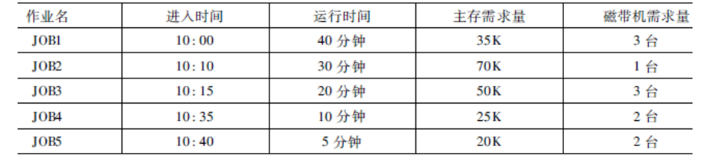
该系统采用多道程序设计技术，对磁带机采用静态分配，忽略设备工作时间和系统进行调度所花的时间，进程调度采用先来先服务算法。请采用FCFS算法计算作业执行次序、作业的平均周转时间和平均带权周转时间。
输出效果如下：
作业执行顺序：JOB1 JOB2 JOB4 JOB5 JOB3
JOB1: 10:00-10:40 周转时间：40 带权周转时间：1.0
JOB2: 10:10-11:10 周转时间：60 带权周转时间：2.0
JOB3: 10:15-11:45 周转时间：90 带权周转时间：4.5
JOB4: 10:35-11:20 周转时间：45 带权周转时间：4.5
JOB5: 10:40-11:25 周转时间：45 带权周转时间：9
平均周转时间：56min
平均带权周转时间：4.2
#include <stdio.h>
#include <stdlib.h>
typedef struct Job {
char name[10]; // 作业名称
int arrival_time; // 到达时间
int processing_time; // 运行时间
int c; // 主存需求量
int x; // 磁带机需求量
int r;//未完成为0，已完成为1;
} Job;

int judge(Job* jobs, int* C, int* X, int current_time) { //优先级判断
int m;
for (int i = 1; i < 5; i++) {
if (jobs[i].c <= *C && jobs[i].x <= *X && jobs[i].r == 0 && jobs[i].arrival_time < current_time) {
*X = 4 - jobs[i].x;
*C = 100 - jobs[i].c;
m = i;
jobs[i].r = 1;
return m;
}
}
if (jobs[1].r == 1 && jobs[2].r == 1 && jobs[3].r == 1 && jobs[4].r == 1) {
m = 6;
return m;
}
else {
for (int i = 1; i < 5; i++) {
if (jobs[i].r == 0) {
*X = 4 - jobs[i].x;
*C = 100 - jobs[i].c;
jobs[i].r = 1;
m = i;
return m;
}
}
}
}

void FCFS(Job* jobs) {
int current_time = jobs[0].arrival_time; // 当前的时间
int total_turnaround_time = 0; // 总的周转时间
double total_weighted_turnaround_time = 0; // 总的带权周转时间
int C = 100; //磁盘大小
int X = 4; //磁带机需求量
int a = 0;
int A[5];//用来存最终的输出顺序，记录数字
int m = 0;
X -= jobs[0].x;
C -= jobs[0].c;
jobs[0].r = 1;
A[a] = 0;
a++;
while (m < 5) {
int start_time = jobs[m].arrival_time;
current_time += jobs[m].processing_time;
int turnaround_time = current_time - jobs[m].arrival_time;
total_turnaround_time += turnaround_time;
double weighted_turnaround_time = (double)turnaround_time / jobs[m].processing_time;
total_weighted_turnaround_time += weighted_turnaround_time;
printf("%s: %d:%02d-%d:%02d 周转时间：%d min 带权周转时间：%.1f min\n", jobs[m].name, start_time / 60, start_time % 60, current_time / 60, current_time % 60, turnaround_time, weighted_turnaround_time);
m = judge(jobs, &C, &X, current_time);
if (m == 6) {
break;
}
A[a] = m;
a++;
}
printf("作业执行顺序：\n");
for (int i = 0; i < a; i++) {
if (A[i] != 6) {
printf("JOB%d ", A[i] + 1);
}
}
printf("\n平均周转时间：%dmin\n", total_turnaround_time / a);
printf("平均带权周转时间：%.1f\n", total_weighted_turnaround_time / a);
}

int main() {
Job* jobs = (Job*)malloc(5 * sizeof(Job));
jobs[0] = Job{ "JOB1", 10 * 60, 40, 35, 3, 0 };
jobs[1] = Job{ "JOB2", 10 * 60 + 10, 30, 70, 1, 0 };
jobs[2] = Job{ "JOB3", 10 * 60 + 15, 20, 50, 3, 0 };
jobs[3] = Job{ "JOB4", 10 * 60 + 35, 10, 25, 2, 0 };
jobs[4] = Job{ "JOB5", 10 * 60 + 40, 5, 20, 2, 0 };
FCFS(jobs);
free(jobs);
return 0;
}
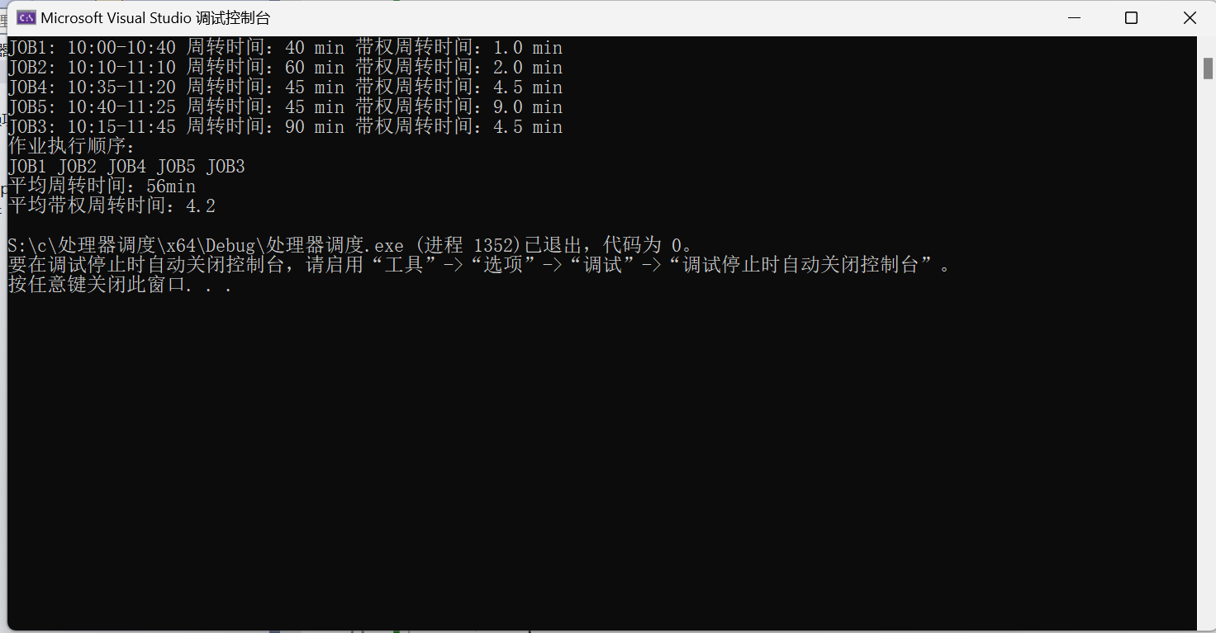

- 总结及心得体会：
完成了全部实验。难点在判断函数的构建以及判断它是否能执行和如何确定所有作业的运行顺序，在反复地尝试和查询资料后，吸取前几次的问题和经验，我们重新编写了判断函数，经过测试发现可行，剩下的就是各个作业的计算时间。
通过实验，我学会了如何计算作业的执行顺序、周转时间和带权周转时间，以及如何应用FCFS算法进行处理器调度。这让我对处理器调度有了更清晰的认识。同时，我也进一步了解了操作系统中的多道程序设计技术、主存分配算法和磁带机的静态分配，对我理解计算机系统的整体运作有很大帮助。

